ข้อมูล ณ วันที่ 31 มีนาคม 2567
รายงานการปฏิบัติราชการประจำเดือน

รายงานการปฏิบัติราชการประจำเดือนมีนาคม
ประจำปีงบประมาณ พ.ศ. 2567
สถานีตำรวจภูธรสิรินธร

งานสอบสวน
24 มี.ค. 2567
เวลา 18..50 น. ได้รับแจ้งจาก นายเพชร ชัยรัตน์ ผู้ใหญ่บ้านบ้านคำมันปลา ม.8 ต.คำเขื่อนแก้ว อ.สิรินธร จ.อุบลราชธานี ว่ามีชายนอนเสียชีวิตอยู่บนภูป่ากุง พนักงานสอบสวนเวร,ผู้ช่วยพนักงานสอบสวน,สืบสวนเวร,สายตรวจตำบลคำเขื่อนแก้วและกู้ภัยจี้กงสิรินธร ออกตรวจที่เกิดเหตุ ถึงที่เกิดเหตุพบชายนอนเสียชีวิตอยู่ (ทราบชื่อ-สกุลภายหลัง) คือนายหนูเขื่อน คำเรือง อายุ 70 ปี ที่อยู่ 94 ม.8 ต.คำเขื่อนแก้ว อ.สิรินธร จ.อุบลราชธานี จากนั้นได้ นำศพมาชันสูตรร่วมกับแพทย์และญาติผู้เสียชีวิต โดยละเอียดที่โรงพยาบาลสิรินธร แต่ยังไม่ทราบสาเหตุ การตายจึงส่งชันสูตรที่ นิติเวชโรงพยาบาลสรรพสิทธิ์ประสงค์โดยละเอียดต่อไป
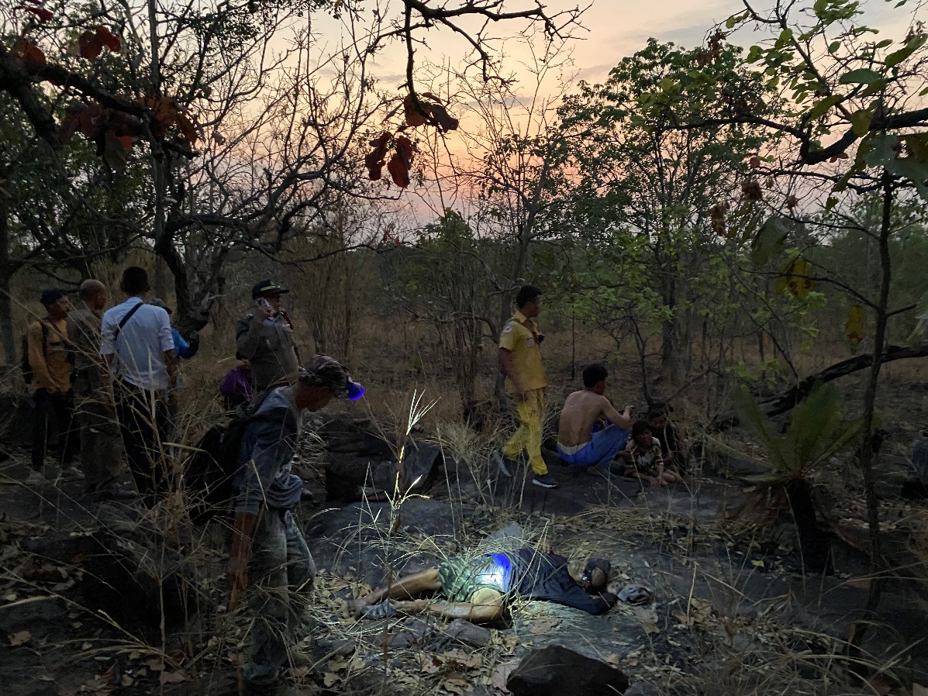
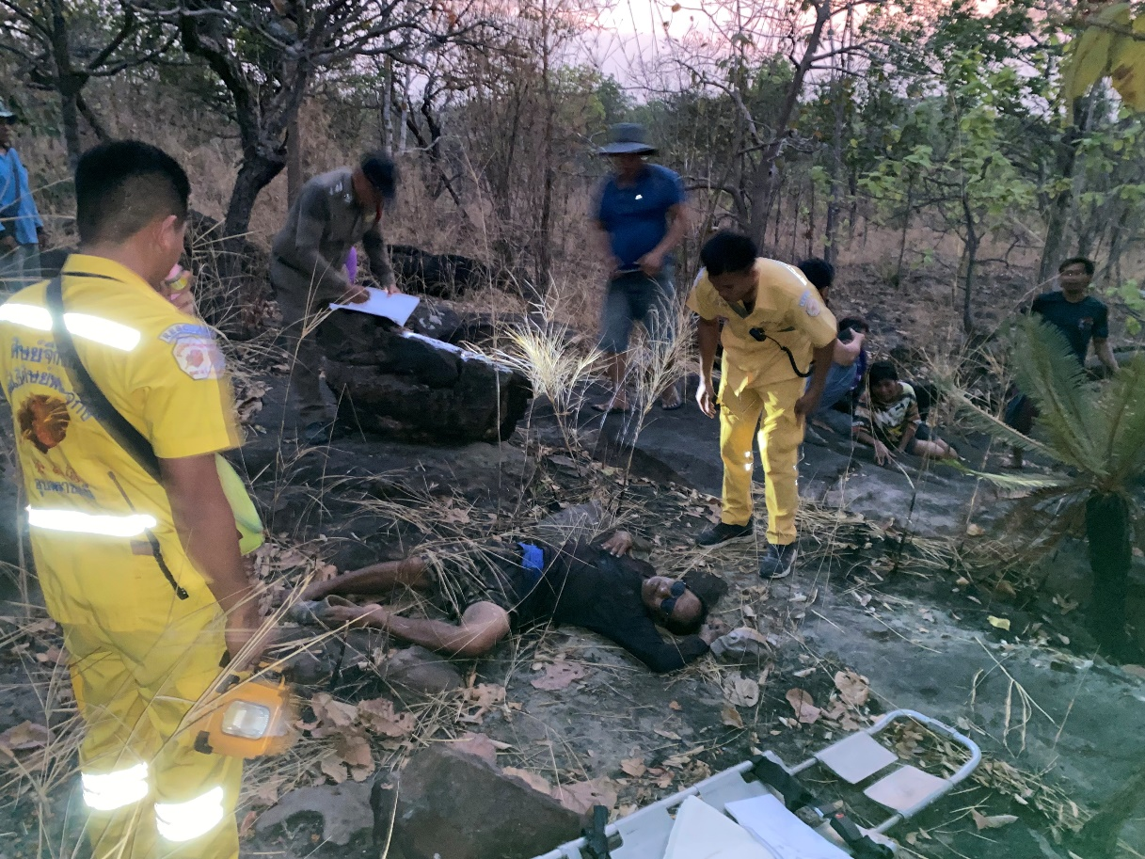
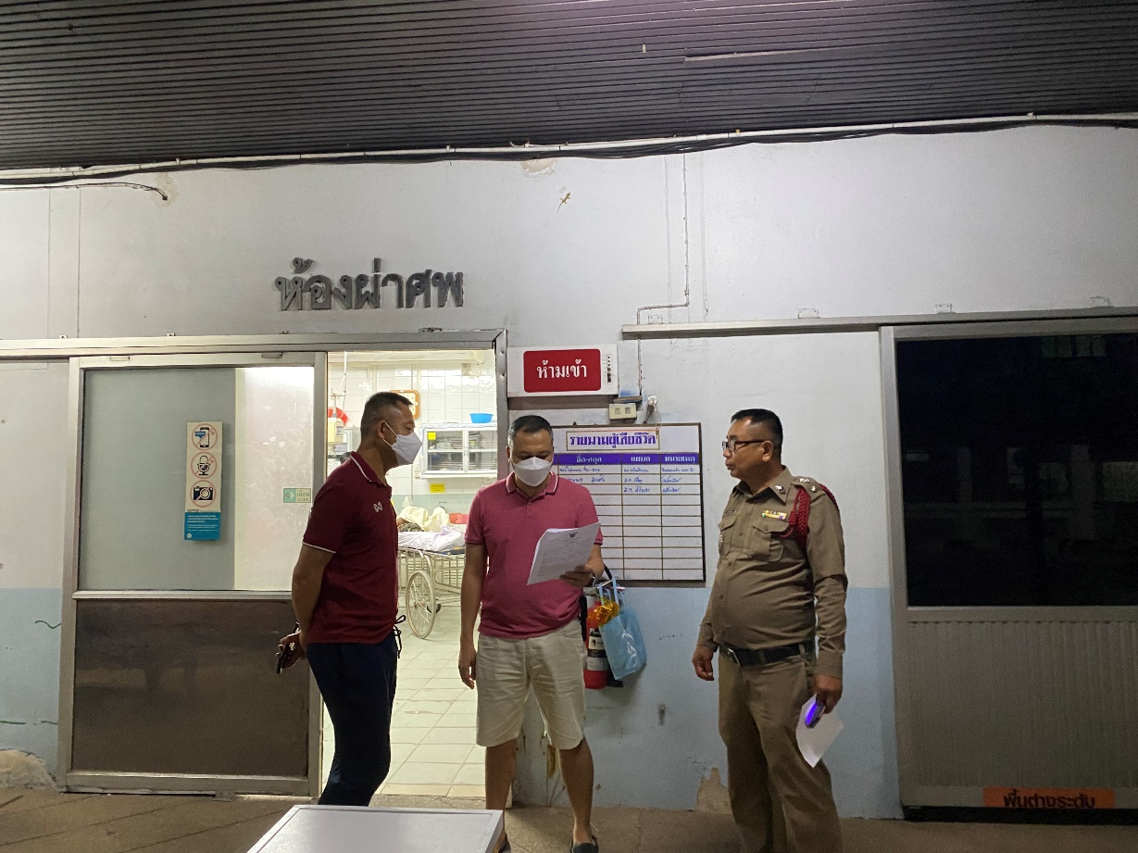

25-26 มี.ค. 2567
วันที่ 25 มีนาคม 2567 - 26 มีนาคม 2567 พล.ต.ต.ประสงค์ เรืองเดช ผบก.ภ.จว.อุบลราชธานี,พ.ต.อ.ชาญชัย อินนรา ผกก.สส.ภ.จว.อุบลราชธานี,พ.ต.อ.ณัฐวุฒิ หรีกประโคน ผกก.สภ.สิรินธร และพิสูจน์หลักฐานจังหวัดอุบลราชธานี ได้ออกตรวจที่เกิดเหตุเพิ่มเติมและรอผลการชันสูตรพลิกศพจากนิติเวชโรงพยาบาลสรรพสิทธิ์ประสงค์ และผลตรวจจากพิสูจน์หลักฐานจังหวัดอุบลราชธานี จึงได้รับคำร้องทุกข์ไว้แล้วจะได้ดำเนินการสอบสวนต่อไป
